CentOs7下阿里YUM源安装Nginx

1. 在/etc/yum.repos.d/目录下，建立名叫nginx.repo的软件源配置文件。

文件nginx.repo的内容是：  
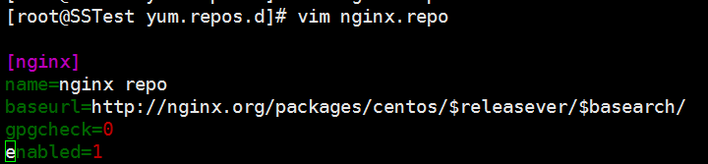

1. 使用命令yum install nginx,完成安装  
   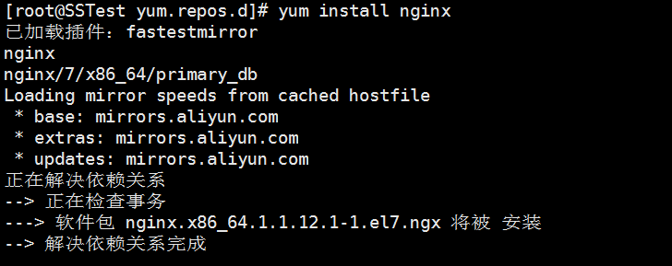
2. 使用命令 /etc/ini.d/nginx start 启动nginx服务；

Systemctl start nginx / systemctl status nginx 启动和查看nginx的状态

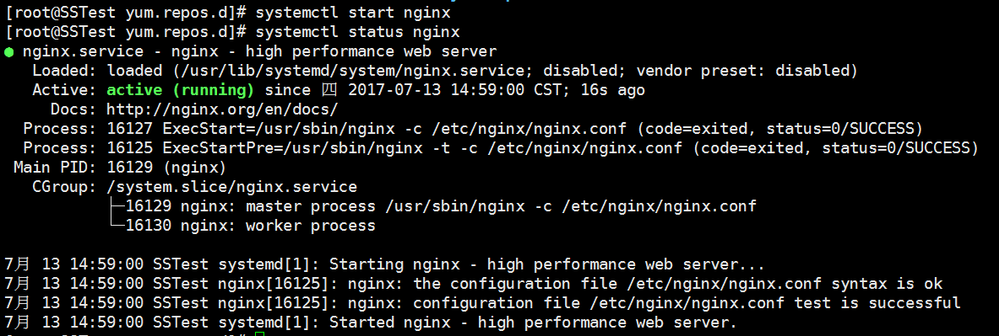

1. CentOS 7 开机启动Nginx  
   Nginx配置信息

网站文件默认存放路径：

/usr/share/nginx/html  
网站默认站点配置：

/etc/nginx/conf.d/default.conf  
自定义Nginx站点配置文件存放目录

/etc/nginx/conf.d/  
Nginx全局配置  
/etc/nginx/nginx.conf  
Nginx启动

nginx -c nginx.conf

1. Linux查看公网Ip

可以运行以下命令来显示你的服务器的公共IP地址：

ip addr show eth0 | grep inet | awk '{ print $2; }' | sed 's/\/.\*$//'